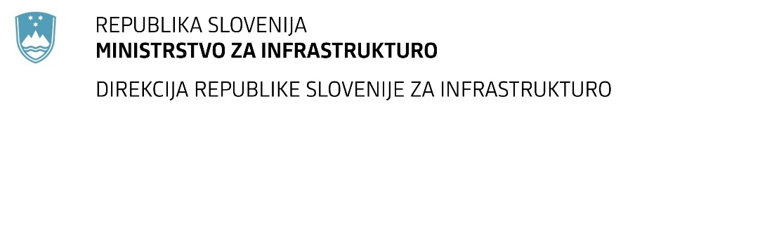

Številka: | 43001-482/2020-01 |  | Oznaka: | A-10/21 G
Datum: | 30.12.2020 |  | MFERAC: | 2431-20-001805 / 0

SPREMEMBA RAZPISNE DOKUMENTACIJE
za oddajo javnega naročila

Rekonstrukcija mostu čez Dravo v Rušah (MB0261) na R2-435/1439 v km 1,950

Obvestilo o spremembi razpisne dokumentacije je objavljeno na "Portalu javnih naročil" in na naročnikovi spletni strani.

Obrazložitev sprememb:
Naročnik spreminja Vzorec pogodbe:

Črta se tretji in četrti odstavek 11 člena pogodbe, ki po novem glasi:
11. člen
Če izvajalec po svoji krivdi prekorači pogodbeni rok, t.j. rok za izvedbo gradbenih del in/ali rok za izvedbo ostalih pogodbenih obveznosti, je dolžan plačati pogodbeno kazen v višini 2 (dva promila) od pogodbene vrednosti z DDV kot je določeno v 2. členu te pogodbe za vsak zamujeni koledarski dan. Pogodbena kazen bo obračunana ob končni situaciji. Skupni znesek pogodbene kazni ne more presegati 10% (deset odstotkov) pogodbene vrednosti z DDV kot je določeno v 2. členu te pogodbe.

Naročnik in izvajalec soglašata, da pravica zaračunati pogodbeno kazen ni pogojena z nastankom škode naročniku. Povračilo tako nastale škode bo naročnik uveljavljal po splošnih načelih odškodninske odgovornosti, neodvisno od uveljavljanja pogodbene kazni.
Če izvajalec opravlja dela s podizvajalcem, za katerega ni pridobil pisnega soglasja naročnika, mu bo naročnik obračunal pogodbeno kazen v znesku 5.000,00 EUR. Pogodbeno kazen bo naročnik obračunal tudi v primeru, če podizvajalec opravlja dela, ki po vsebini in finančni vrednosti presegajo obseg nominacije.
Če izvajalec klub pozivu naročnika nadaljuje z opravljanjem dela s podizvajalcem, za katerega ni pridobil pisnega soglasja naročnika, ravnanje izvajalca pomeni bistveno kršitev pogodbe.

Doda se četrti odstavek 19. členu pogodbe, ki po novem glasi:
19. člen
Pogodba je sklenjena z odložnim pogojem in sicer mora izvajalec za izpolnitev pogoja predložiti v roku 15 dni po prejemu podpisane pogodbe garancijo za dobro izvedbo pogodbenih obveznosti.

Če izvajalec ne bo izpolnil zahtevanih obveznosti iz prvega odstavka tega člena te pogodbe, se šteje, da pogodba ni bila sklenjena, naročnik pa bo unovčil Garancijo za resnost ponudbe, v nasprotnem primeru, ob izpolnitvi pogoja iz prvega odstavka tega člena, pa pogodba učinkuje od dneva sklenitve pogodbe. Kot datum sklenitve pogodbe se šteje datum zadnjega podpisa pogodbenih strank.

Naročnik si pridržuje pravico, da odstopi od izvedbe posameznega projekta, zmanjša obseg del ali odstopi od pogodbe, iz razlogov Zakona o izvrševanju proračuna Republike Slovenije, kadar sredstva za izvedbo pogodbenih obveznosti niso več zagotovljena. Izvajalcu del iz tega naslova ne pripada odškodnina, upravičen je le do stroškov že izvedenih del.

Naročnik lahko odstopi od pogodbe, obračuna pogodbeno kazen iz zadnjega odstavka prejšnjega člena in unovči garancijo za dobro izvedbo, če izvajalec opravlja dela s podizvajalci, za katere ni pridobil pisnega soglasja naročnika.

Naročnik objavlja čistopis Vzorca pogodbe _S1.

Spremembe so sestavni del razpisne dokumentacije in jih je potrebno upoštevati pri pripravi ponudbe.

